S’écrire une lettre

Je vais vous proposer à présent une activité inhabituelle, je pense du moins, un peu étonnante, peut-être difficile même.

Nous avons tous vécu des expériences de retour sur soi, sur nous-même, sur notre passé. On pourrait ici évoquer la fameuse madeleine de Proust. Ces expériences ne sont pas toujours provoquées, un hasard les font parfois surgir, ou bien nous les recherchons au contraire consciemment, elles peuvent être courtes ou longues, nostalgiques, heureuses, elles donnent envie de les partager ou de les garder pour soi, de s'y perdre.
Elles nous relient souvent à des êtres qui nous ont aimés, que nous aimons encore; elles sont parfois douloureuses aussi: elles nous rappellent des souffrances, de l'incompréhension, un échec...

Dans un très beau texte, l'écrivain psychanalyste Lydia Flem raconte la découverte des lettres d'amour de ses parents, elle le raconte avec beaucoup de talent, d'émotions, de pudeur aussi. Elle comprend beaucoup de choses sur ses parents à partir de ces lettres, des zones d'ombre s'éclairent, des détails deviennent signifiants. Ce ne sont pas ses lettres à elle, mais elle comprend beaucoup de choses aussi sur elle-même, sur ce qu'elle est, ce qu'elle est devenue, ce qu'elle pense, ses choix.

Il nous est peut-être arrivé de retrouver, de relire aussi des lettres, des cartes postales ou quelques pages d'un journal personnel écrit dans le flamboiement de l'adolescence. Et nous nous y retrouvons avec plus ou moins de bonheur, avec parfois de l'étonnement, avec un sentiment d'étrangeté aussi lié au temps qui est passé. Quelqu'un me disait, il y a quelques jours, avoir relu les conclusions de son mémoire de fin d'étude: il s'étonnait d'avoir été aussi intelligent...

L'activité que je vous propose aujourd'hui est de vous écrire, à vous-même. S'écrire à soi-même et recevoir un jour par la poste, dans trois ans, cette lettre, de vous!

Que mettre dans cette lettre? Ce que vous voulez. On peut bien sûr vous faire quelques suggestions: on peut la voir comme une sorte d'état des lieux, « où en suis-je? » ; on rencontre sa vie sur ses valeurs, celles qui me font vivre, ce qui est important pour moi, ce que je veux poursuivre dans ma vie familiale, mes engagements sociaux, professionnels. Quels sont mes projets, ce que j'aimerais changer?
On peut aussi s'adresser à l'enseignant que je suis: quelles sont mes priorités, qu'est-ce que j'aimerais réaliser, mettre en place (seul ou en équipe), quels seront peut-être les obstacles? , pourquoi? Quels progrès ai-je envie de faire? Comment est-ce que je me vois dans trois ans quand je recevrai cette lettre... Qu'est-ce que j'aimerais me dire, à moi, dans trois ans? Etc.

TEMPS DE REDACTION

Chacun reçoit ensuite une enveloppe sur laquelle il inscrit son nom et son adresse. Fermeture de l'enveloppe.

Petit temps de réflexion proposé

Est-ce que cette démarche a du sens pour vous? Croyez-vous que cette lettre peut avoir un « impact » sur votre vie? Pensez-vous qu'il y aura continuité ou rupture avec ce que vous serez devenu ou ce que vous aurez fait? Est-ce que vous aimeriez, dans trois ans, partager l'expérience, en reparler? 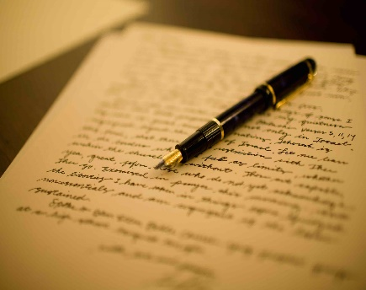
Quels sont mes projets, mes souhaits, …pour les 3 années à venir ? Comment je me vois, quelles sont mes peurs ou mes doutes, … Le tableau qui suit ne doit PAS être totalement rempli, il est là pour vous aider à réaliser une lettre avec un contenu, pour vous guider dans votre réflexion. Vous ne DEVEZ pas parler de tout, choisissez, ne remplissez que le projet ou ajoutez des doutes ou des moyens. Servez-vous de l’outil comlme un guide, pas comme une mission à remplir !

 | Mon projet | Mes doutes | Mes moyens
Moi, 1§
Mon couple, 1§
Mes enfants, 1§
Ma famille, 1§

Mes amis, 2§

Ma vie professionnelle 2§

Mes loisirs, 2§
L’argent, 2 §
Mes engagements sociaux et politiques, 3§
Ma foi, 3§
Mon logement, 3§

